ブログを見る方法

- 右側の青枠に新規のブログ記事が更新されたら、
赤枠の『中津まるごとミュージアムブログ』をクリックします。
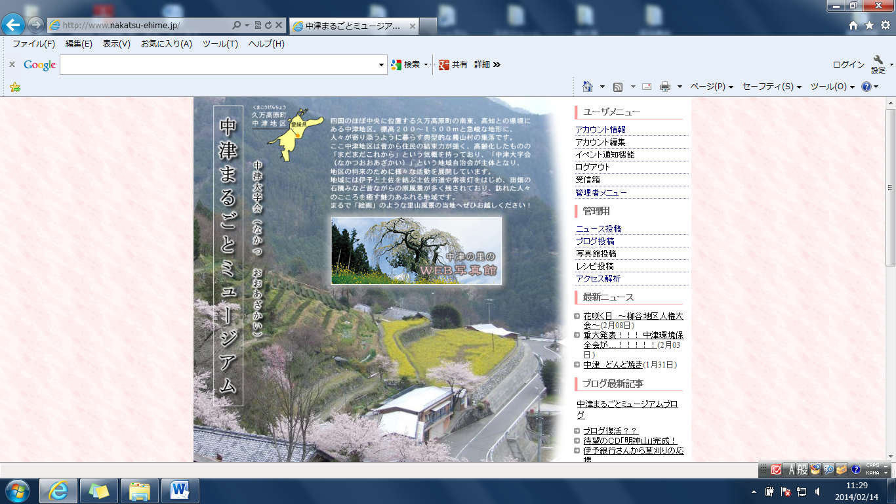

- 下記の画面に移動して、ブログをお楽しみいただけます(・∀・)♪
